|  |  |  |  |  |  |
| --- | --- | --- | --- | --- | --- |
|  | | **작성자** | **2017180012 박주용**  **2017180029 이예준**  **2017182030 이수민** | **팀명** | FruitsPangPang |
| **주차** |  | **기간** | **2022.02.21~2022.02.27** | **지도교수** | **정 내 훈**(서명) |
| **이번주 한일** | * **박주용 토마토 던지기 수정(블루프린트 구현), 로코모션 수정** * **이예준**   **Niagara를 통해 흘러내리는 파티클 효과 구현**   * **이수민**   **최루탄(두리안) 제작, 과일바구니 과일 랜덤스폰, 패킷사용 변경, 함수 간소화, 스폰되는 과일 매쉬 각 과일에 맞게 생성되게 변경** | | | | |

**<상세 수행내용>**

* + **박주용**  
    잔디, 스포츠, 실외, 운동경기이(가) 표시된 사진

    자동 생성된 설명

기존: 캐릭터가 토마토를 던지는 방향을 컨트롤하지 못했음. (항상 일정한 방향으로만 던짐)

수정: crosshair를 화면에 넣었고, 캐릭터가 바라보는 방향으로 (위아래도 문제없이) 토마토를 던짐. 단, line trace 방법이 아니므로 토마토가 crosshair 한가운데에 정확히 정통으로 꽂히는 것은 아니다. + 캐릭터의 위/아래 시야각도는 -45도~45도로 제한, 토마토를 던지는 방향으로 캐릭터의 몸이 yaw축을 기준으로 회전

* + **이예준**

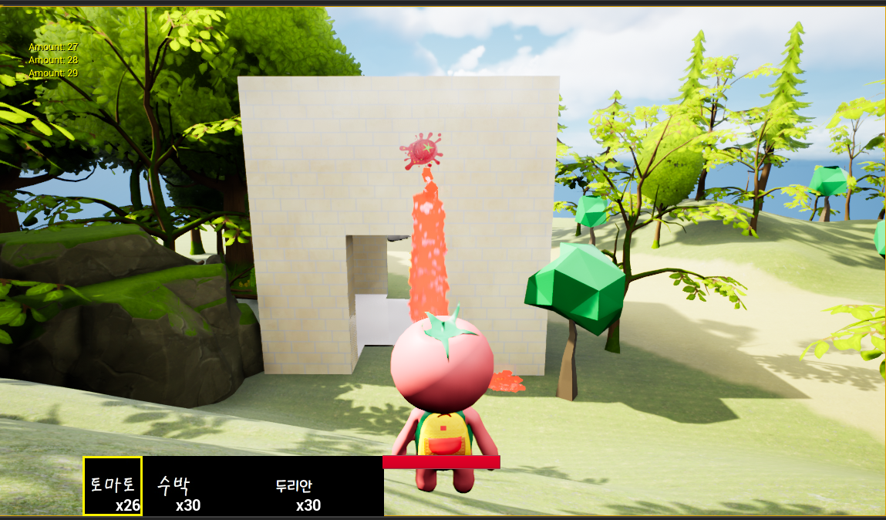

* + **이수민**

과일이 생성될 때, 더이상 토마토만이 아닌 각 과일에 맞게 생성되게 변경(랜덤하게)

그에 따라 Path를 Bomb과, fruit 두가지가 필요해서 ItemCodeToItemFruitPath,

ItemCodeToItemBombPath로 분류.

최루탄이 터지는 좌표와 times를 Timer_Event에 넘겨야 해서 TimerThread struct에 spare<int> 와 spare<char>를 새로 만들어서 관리.

최루탄(두리안) 대미지: 두리안이 터진 곳에서 범위별로 일정 시간마다 그 안의 플레이어들에게 대미지를 입히는 방식.

기존 수확 재생성은 나무만 있었기에 네이밍을 Tree~ 로 했는데, 과일바구니가 생기면서 적절하지 않게 되어, inter~ 로 변경하고 Tree와 Punnet을 한 번에 묶음, hp감소로직을 hurt(damage)로 묶어서 간소화.

|  |  |  |  |
| --- | --- | --- | --- |
| **문제점 정리** |  | **해결 방안** |  |
| **다음 주차** |  | **다음 기간** | **2022.02.28~2022.03.06** |
| **다음주 할 일** |  | | |
| **지도교수**  **Comment** |  | | |